一、填空题：
1）-0.5W,1W
2）6V,16Ω
3）R₁+(1+β)R₂
4）1+2.5sin(ωt－45º)+1.34sin(3ωt－71.57º)A
5）5125W
6）3.64kV
7）0.1μF
二、解法一：采用结点电压法分析。独立结点和的选取如图所示，列出结点电压方程，并注意到规则1，可得
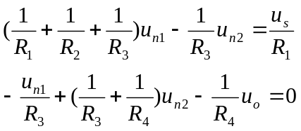
应用规则2，得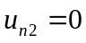，代入上述方程中得，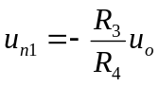，故有
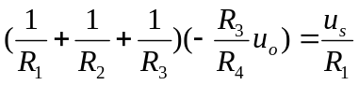
整理后得
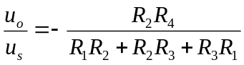
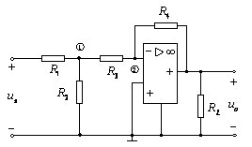
解法一
解法二：将下图中的结点左边的有源一端口电路等效为理想电压源和电阻的串联电路，如题解5－5图所示，其中
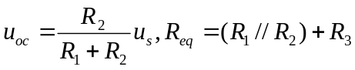
此电路为一个倒向比例器，故有
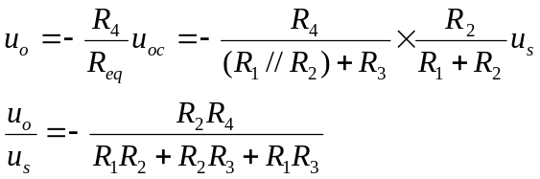
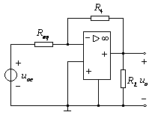
解法二
三、解：结点编号如图(a)所示:
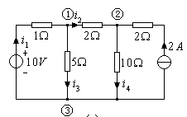
选结点③接地，列写结点方程
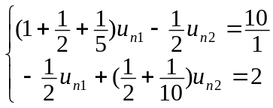
列写方程时，与2 A电流源串接的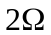电阻不计入。整理以上方程得
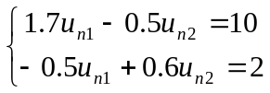
应用行列式法解得
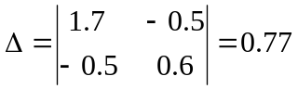
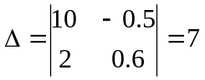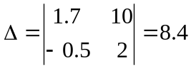
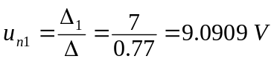
各支路电流为 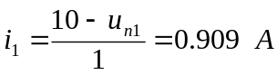
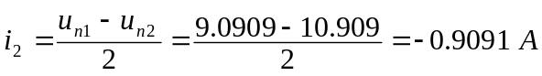
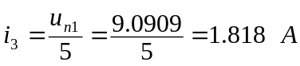
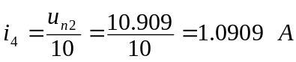
四、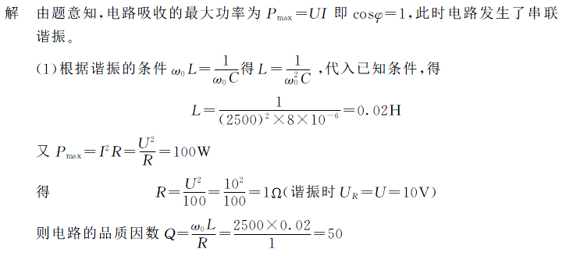
五、解：由题意可知：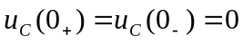，这是一个求零状态的问题。
在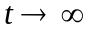时电路如下图所示。由图可得:
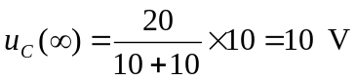
等效电阻 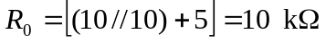
所以时间常数
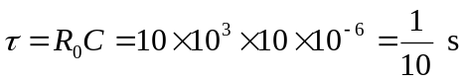
则t > 0时，电容电压
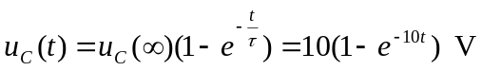
电容电流为 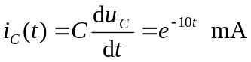
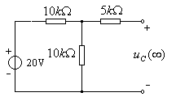
六、解：由图可知，t＜0时,如图(a),
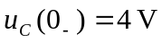， 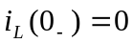
因此，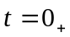时，电路的初始条件为
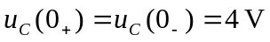
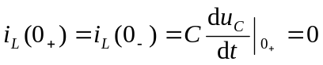
t＞0后，如图（b）,电路的方程为
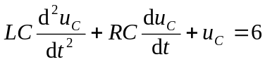
设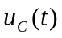的解为 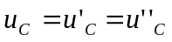
式中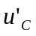为方程的特解，满足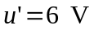
根据特征方程的根 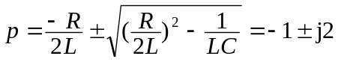
可知，电路处于衰减震荡过程，，因此，对应齐次方程的通解为
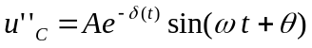
式中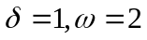。由初始条件可得
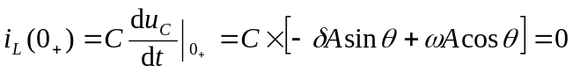
解得 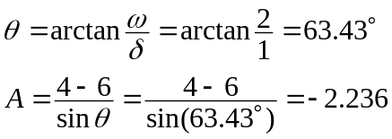
故电容电压
电流 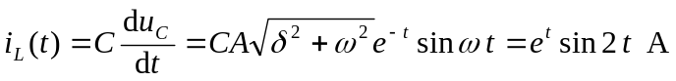
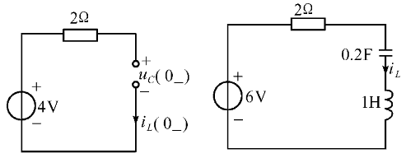
- (b)
七、
解：
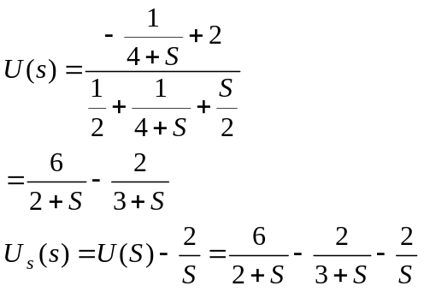
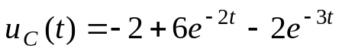

八、解： A相单相计算图
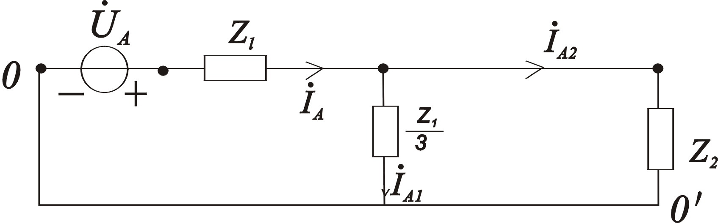
(1)设＝380∠30°则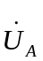＝220∠0°V
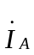＝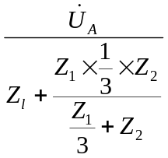＝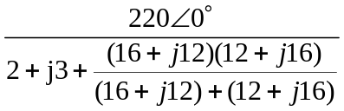
＝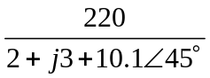＝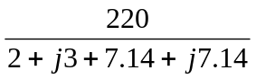
＝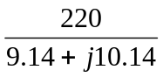＝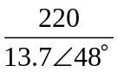
＝16.1∠–48°A

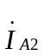＝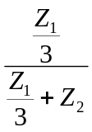×＝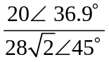×16.1∠–48°＝8.13∠－56.1°A
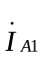＝－＝16.1∠–48°－8.13∠–56.1°
＝10.8－j12－（4.53－j6.75）
=10.8－j12－4.53＋j6.75
＝6.27－j5.25
＝8.2∠–40°A
∵＝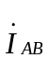∠－30°＝×（－）∠－30°
∴＝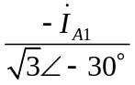＝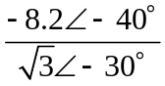＝－4.7∠–10°A
（2）P＝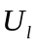 cos =×380×16.1 cos(－48°)
=×380×16.1×0.669
=7089W

